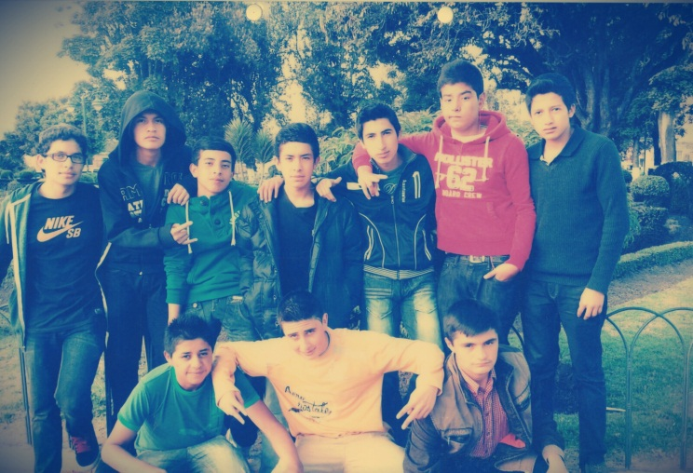

CINE BAR cuenta con dos funciones, de las cuales tú eliges la película que quieres ver.

Se someterá a votación en una página de Facebook las opciones de películas y las ganadoras de las dos funciones, saldrán al aire el dia de la función.

Las instalaciones del local cuentan con asientos cómodos, buen sonido y una buena visualización e iluminación.

También contaremos con un bar muy surtido que te ayudara a pasar acompañado de buenos snacks durante la película.

**ENTRADAS LIMITADAS !!**

**NO FÁLTES, TE ESPERAMOS !!**

**Calle Rafael Arellano y Cdla. Olímpica.**

**Auditorio del Colegio de Arquitectos del Carchi.**

**Tel. 0999553211-0990976795**

Mini Empresa Cooperativa CINE BAR

Estás aburrido de las mismas cosas de siempre?

Te aburre ver películas en tu computadora o tu televisión y en baja calidad?

Pasa una tarde de lo mejor con tus amigos y amigas en

CINE BAR, prometemos que no te

Arrepentirás.